螺纹: 短线强势或可跟随

在明年良好预期的带动下，螺纹钢期货的价格近期出现了暴涨的状况。12月10日，螺纹期货2105以4040收盘，创出近期新高。
从基本面来说，螺纹期货的暴涨与近期原材料价格大幅上扬有很大关系，铁矿石期货经过近一个月的持续上涨，创下了近七年的新高，同时，双焦价格也一飞冲天。目前主流观点认为2021年国内外经济将逐渐复苏，并有强劲反弹的可能。其中中国经济预期全年增速在5%以上，随着经济显著提速，为中国钢材消费需求的稳定增长奠定了坚实基础。但是除却供需关系，有一部分是资本市场的人为因素，所以要注意盘面震荡对市场情绪及运行节奏的影响。加上下游需求因天气影响萎缩，供需环境相对宽松，都有可能随时变盘。
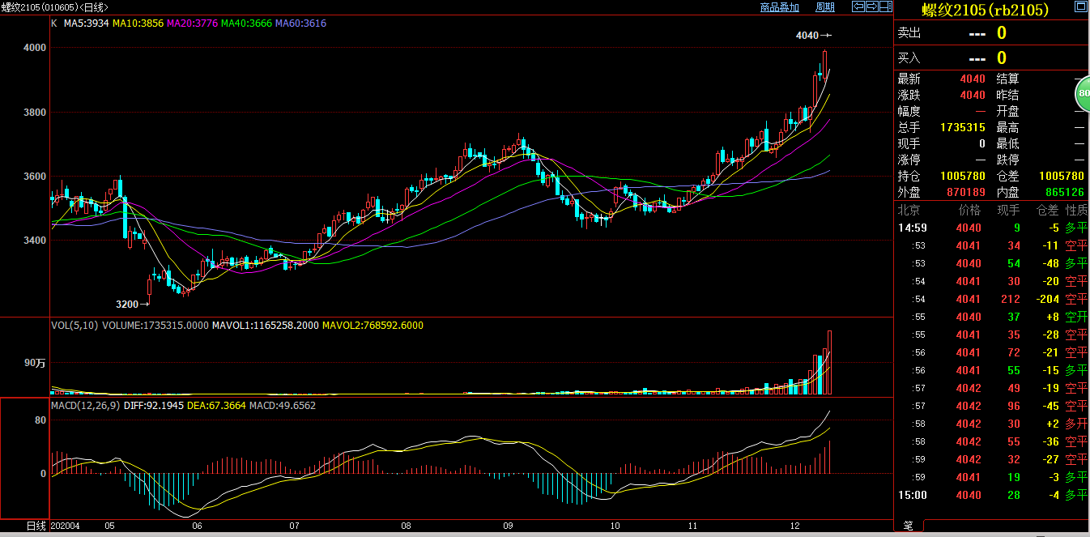
图片数据来源自博易大师

目前来看，螺纹依然是强势的，短线或可跟随做多，基本面的预期和原料上涨，日线均线等各个指标都利多，但需要考虑的就是大家的恐高心里以及多头的获利盘平出，在这前高的位置上，需要提防快速下杀形成顶背离，加上需求淡季，所以平仓线止损线是需要设置的。
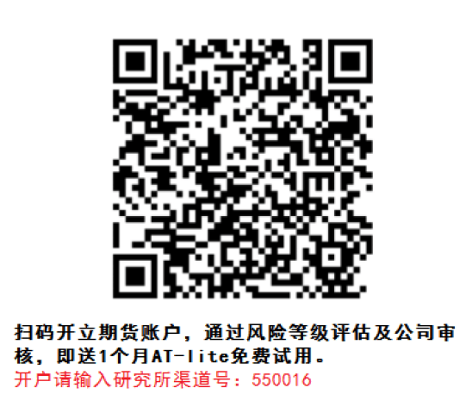

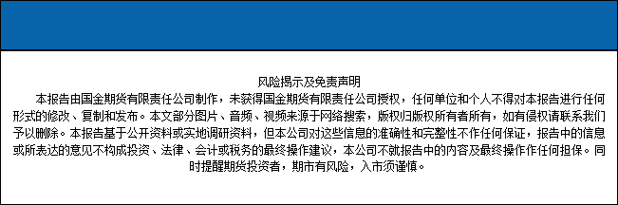
国金期货有限责任公司028-61303163

